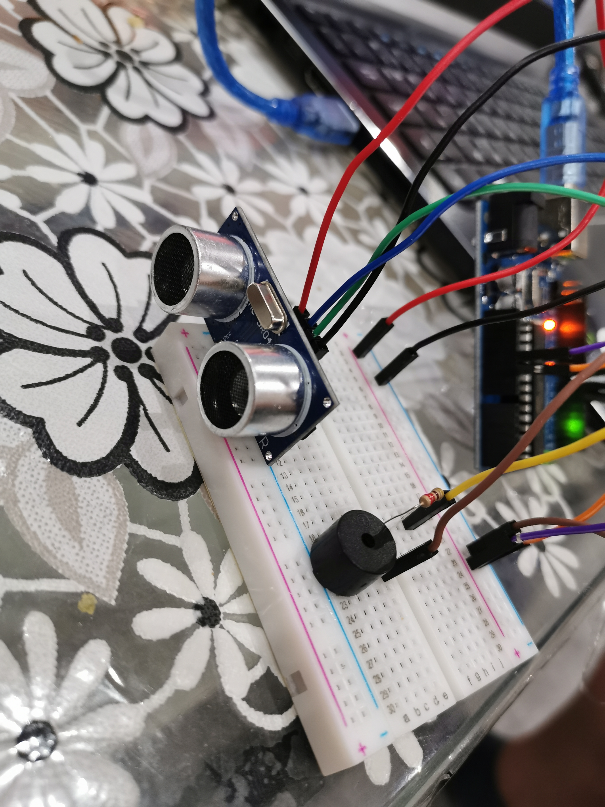

***Car Park Sensor***

***Сензор за паркиране на кола***

***Изготвил:***

***Джемал Кенан***

# ***Съдържание***

* ***Описание на проекта/Car parking sensor ……………..2***
* ***Съставни части………………………………………………………….3***
* ***Блокова схема…………………………………………………………….4***
* ***Електрическа схема…………………………………………………..5***
* ***СГЛОБЯВАНЕ на Сензора……………………….6***
* ***Програмиране /сорс код/………………………. 7***
* ***Car parking sensor / Заключение……………………………11***
* ***Описание на проекта/Car parking sensor***

***Проектът използва ултразвуков сензор, и пиезозвук (аудио помощ), за да помогне да се определи колко далеч от стената може да бъде водачът. Колкото е по-близо до стената, толкова по-силен става зумерът.***

* ***Съставни части***

***В изработката на проекта са използвани следните части:***

* ***Arduino UNO (Ардуино УНО платка) [1]***
* ***Свързващи кабели [2]***

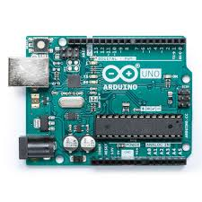

* ***Breadboard [3] [1]***
* ***Piezzo Buzzer(пиезозвук) [4]***
* ***HC-SR04 ultrasonic sensor [5]***
* ***Resistor “220” Ohm [6]***
* ***Arduino uno Rev3 (Кабел) [7]***

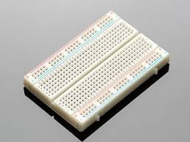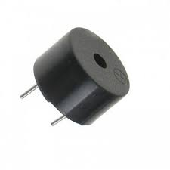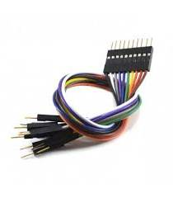

***[2] [3] [4]***

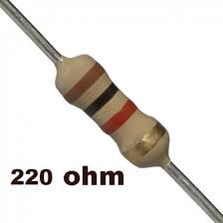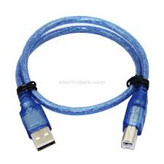

***[5] [6] [7]***

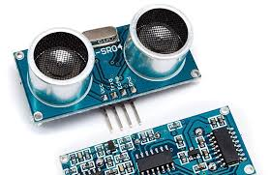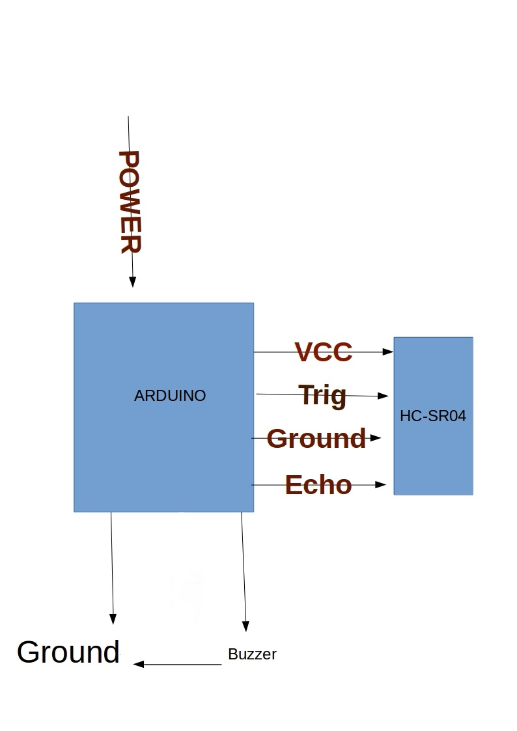

* ***БЛОКОВА СХЕМА***

***ЕЛЕКТРИЧЕСКА СХЕМА***

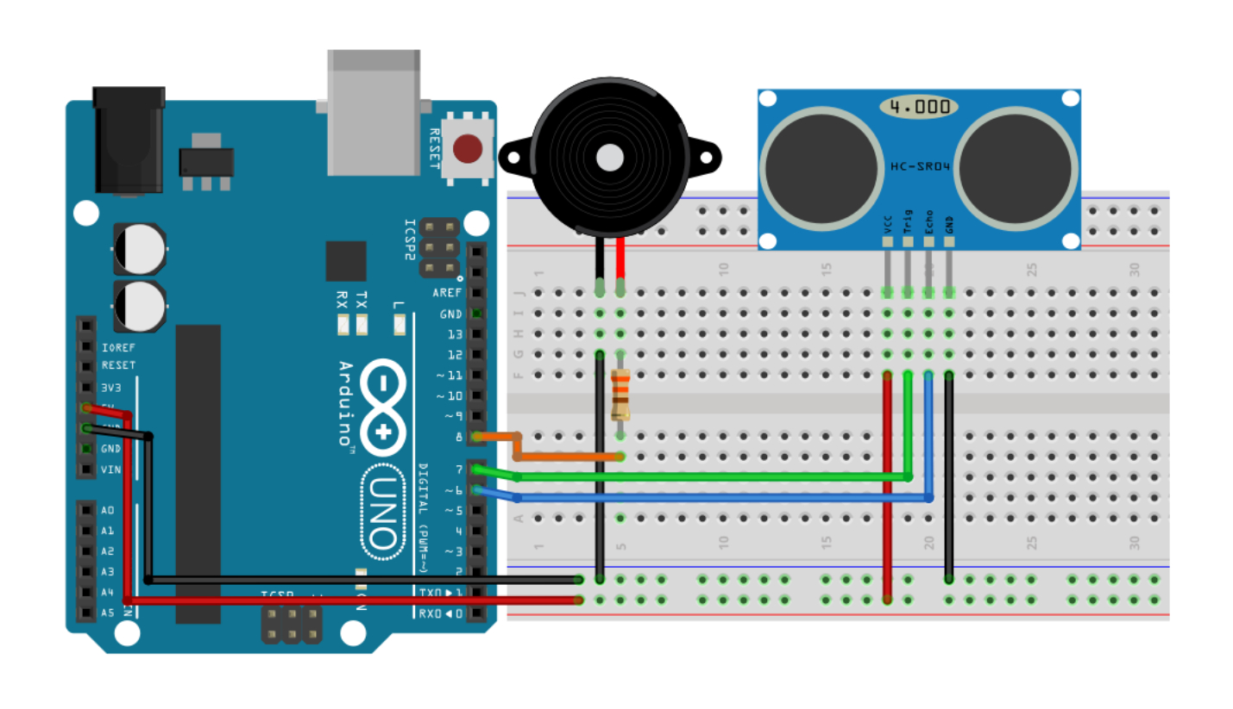

***СГЛОБЯВАНЕ на Сензора***

1. ***Поставяме сензора на breadboarda с лице навън***
2. ***поставяме кабелите***
3. ***свързваме Vcc кабела с 5v***
4. ***свързваме GND кабела с GND***
5. ***свързваме trig кабела със 7 пин на ардуиното***
6. ***свързваме Vcc кабела с 6 пин на ардуиното***
7. ***поставяме пиезото, така че плюсът да е откъм ултразвуковия сензор и поставяме резистор на плюса и го свързваме с 8пин на ардуиното***
8. ***отрицателната страна на пиезото поставяме го в GND***

***Програмиране /сорс код/***

***Започваме програмата с добавянето на define за да разпознае какво ще ние необходимо и разстоянието***

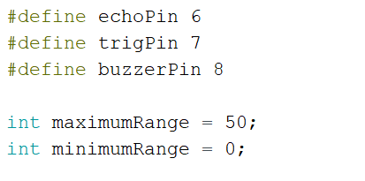

***Трябва да коригираме кое ще е output и input***

***Trig пинът изпраща сигнал от Ардуиното до сензора затова ще е output***

***Echo пина изпраща някакви данни до сензора от ардуиното затова е input***

***Buzzer има изходен сигнал от ардуиното***

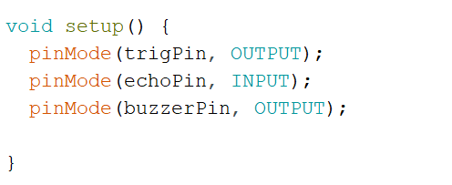

***Докато пишем този софтуер, ще преминем към друга функция с определението и измерването на функцията и ще се върнем в цикъла.***

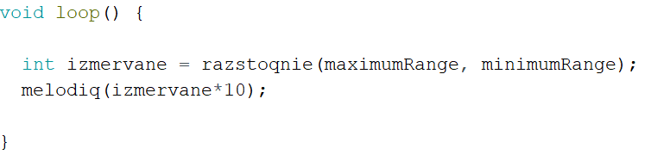

***Определянето на две променливи с дългата променлива и това, което наричаме дълго всъщност, е променливите, които всъщност надвишават максималната стойност на intiger.***

***За да прочетем стойността от сензора до секцията за отчитане на стойността от нашата извадка, първо трябва да издърпаме trig пина на ниско.***

***После ще пишем времетраенето на ардуиното колко ще чака***

***След това дърпаме trig пина на високо***

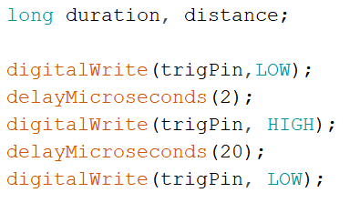

***Трябва да измерим стойността от Echo пина и да го преобразуваме в разстояние. Използвайки командата pulseIn, командата pulsein е функция, която измерва времето на пина, когато получава сигнал от пина, който сме задали, и ви го дава като променлива.***

***сега можем да обърнем изминалото време към разстояние, защото знаем скоростта на звука***

***Като разделим стойността на времето си с 58,2 времето, което отделяме, ще се превърне сантиметрите на далечина***

***След това сложих далечина***

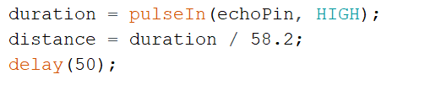

***и ще проверим дали разстоянието, което изминаваме, е на тежестите, които искаме да бъдат,***

***ако не е очаквания тежест, искаме сензорът да се върне към 0***

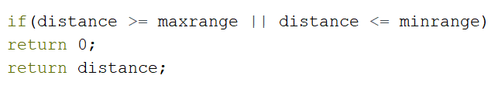

***Като за последно в кодирането ще сложим мелодията***

***Заявявам, че осмият пин е свързан и казвам да го играем с 440 тона***

***за да настроите времето на изчакване между тоновете според информацията, която получавам от сензора***

***Използвам функцията notone към променливата notone, за да я изключа***

***Тук нямам нужда да пиша тонове, просто пиша от кой пин зависи.***

***И накрая сложих командата за чакане***

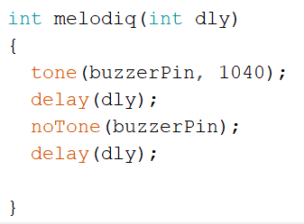

***Car parking sensor / Заключение***

***Този проект помага хората да паркират добре***

***И ако има някой зад колата***